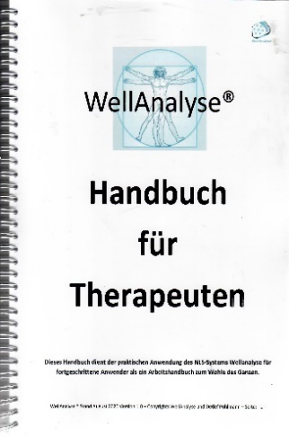
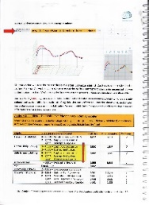
Endlich ist es soweit!
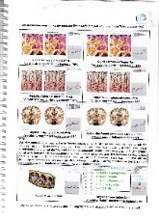
Unser Handbuch„WellAnalyse“ ist da !
Bestellformular

Kostenpunkt 129,- €
Versandkosten: innerhalb der EU incl.
zuzügl. Versand 7 ,- € in andere Länder
_________________________________________________

Hiermit bestelle ich verbindlich und gegen Vorkasse Das Handbuch „Wellanalyse“
und akzeptiere mit meiner Unterschrift die aktuelle DSGVO.
Bitte das Bestellformular für den korrekten Versand komplett in Druckbuchstaben leserlich ausfüllen!
Eine Rechnung wird nach Eingang der Bestellung direkt per mail versandt.
Nach abgeschlossenem Zahlungseingang erfolgt die Zusendung innerhalb von 3 -4 Werktagen.
Hiermit bestelle ich ______Exemplar zum Preis von__________________________________
Name:_________________________________________________________________________
Adresse:_______________________________________________________________________
_______________________________________________________________________________

Email:_______________________________________________________________________ __
Tel: ___________________________________________________________________________

________________________________________________________________________________
Unterschrift Ort / Datum

Kontakt: Iris Kamp Tel. mobil 0049 (0)15786850261 - Tel. 0036 83 531003
E mail. wellanalyse.ik@gmail.com oder taollargo@gmail.com
auch als Download unter www.wellanalyse.info

Iris Kamp
Centrum Egészség
társasági adószám: 55959777
OTP Bank IBAN: HU67 1177 5496 5531 8888 0000 0000 BIC OTPVHUHBXXX

